PREDMET: Informatička pismenost
NADNEVAK: 27.10.2021.
UČITELJ: Goran Toth
NASTAVNA JEDINICA: Prednosti i nedostaci stolnog računala
RAZRED: 7.A

ZADATAK: MOLIM VAS DA U SVOJE BILJEŽNICE PREPIŠETE PREDNOSTI I NEDOSTATKE STOLNOG RAČUNALA.
POSLIJE POKUŠAJTE OBJASNITI KOJI UREĐAJ BI VI HTJELI IMATI KOD KUĆE (STOLNO RAČUNALO, LAPTOP ILI TABLET) I ZAŠTO. PORAZGOVARAJTE O TOME SA UKUĆANIMA.
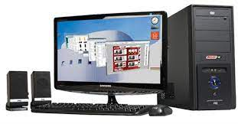
PREDNOSTI I NEDOSTACI STOLNOG RAČUNALA:

PREDNOSTI:
- VELIKI EKRAN ILI MONITOR.
- VELIKA TIPKOVNICA.
- BOLJE PERFORMANSE (BOLJI PROCESOR, DISK, GRAFIKA…) OD LAPTOPA ILI TABLETA.

NEDOSTACI:
- TEŠKO SE PRENOSI IZ UČIONICE U UČIONICU.
- ZAUZIMA PUNO PROSTORA U KUĆI ILI UČIONICI.
- TREBA PUNO KABLOVA ILI ŽICA ZA SPAJANJU NA STRUJU.

